Fiche n° 7 : ressources documentaires sur la planète Saturne

Document 1 : photographie de la planète Saturne Document 2 : la planète en chiffres
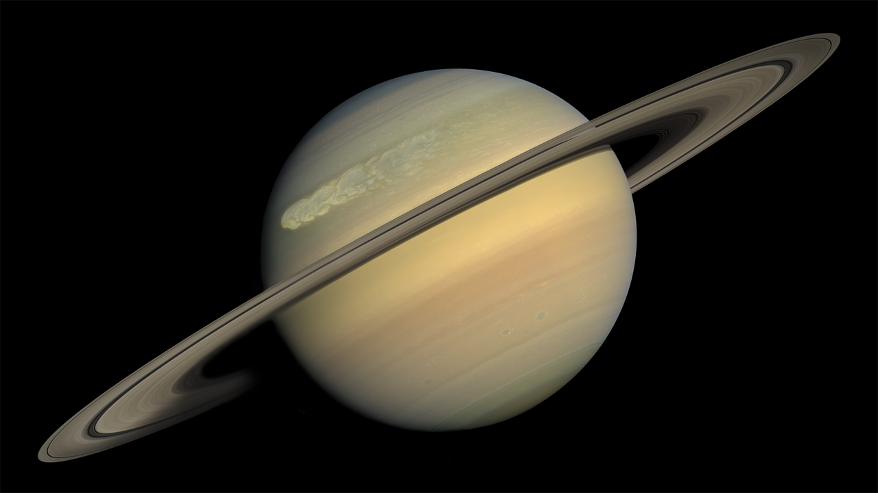
Diamètre moyen : 120 536 km
Masse (Terre = 1) : 95,2 soit 568,4.10²¹ t
Masse volumique moyenne : 687 kg/m³
Gravité à l’équateur (Terre = 1) : 1,02 soit 10,44 m/s²
Distance moyenne du Soleil (Terre-Soleil = 1 UA) : 9,54 UA soit 1 milliard et 430 millions de km
Inclinaison de l’axe de rotation : 26,7°
Période de rotation (cycle diurne) : 10,66 h, soit 10 h 39 min
Période de révolution autour du Soleil : 29,46 années terrestres, soit 10 747 jours terrestres
Température au sommet des nuages : -140°C
Lunes : 62 connues à ce jour, et des centaines de mini-lunes d’environ 1 km Source : cnes.fr

Source : cnes.fr

Document 3 : les anneaux de Saturne
Les anneaux de Saturne sont les anneaux planétaires les plus importants du Système solaire, situés autour de la géante gazeuse Saturne. Bien qu'ils semblent continus vus depuis la Terre, ils sont en fait constitués d'innombrables morceaux de glace (95 à 99 % de glace d'eau pure selon les analyses spectroscopiques) et de poussière dont la taille varie de quelques micromètres à quelques centaines de mètres1 ; ils ont chacun une orbite différente. L'ensemble des anneaux forme un disque d'une largeur de 360 000 km (les anneaux principaux s'étendent de 7 000 à 72 000 km) comportant plusieurs divisions de largeurs diverses et d'une épaisseur de 2 à 10 mètres. Invisibles à l'œil nu depuis la Terre, les anneaux de Saturne ont cependant une brillance suffisante pour être observés avec des jumelles.

Ils ont été aperçus en 1610 par le savant italien Galilée grâce à une lunette astronomique de sa conception. Celui-ci interpréta ce qu'il voyait comme de mystérieux appendices. Bénéficiant d'une meilleure lunette que Galilée, le Hollandais Christiaan Huygens va découvrir qu'il s'agit en fait d'un anneau entourant Saturne2.
La sonde Cassini de la NASA (dans ses derniers mois de service, publiés en 2017), a montré que la masse des anneaux est faible et qu'une suie micrométéorique pénètre abondamment le système saturnien, ce qui plaide pour une date de formation récente de ces anneaux : quelques centaines de millions d'années peut-être alors qu'on admettait généralement qu'ils dataient de la formation du système solaire.
Wikipédia.fr

Document 4 : quelques satellites de Saturne Source : NASA
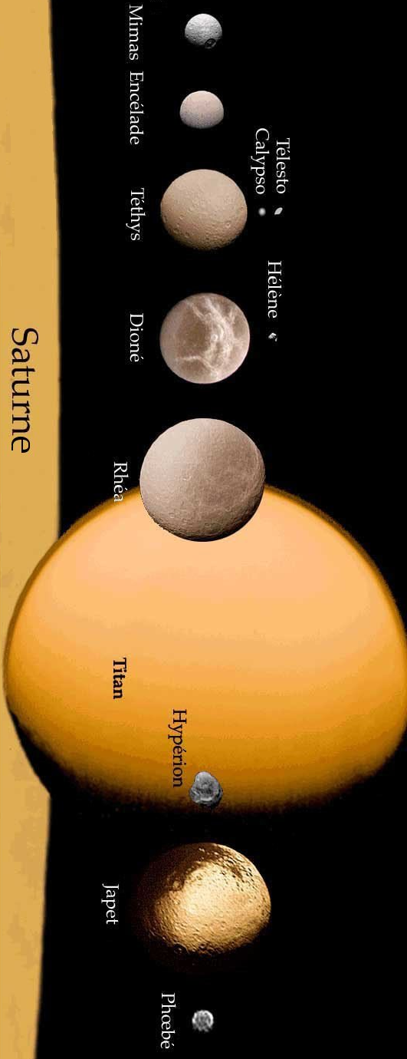

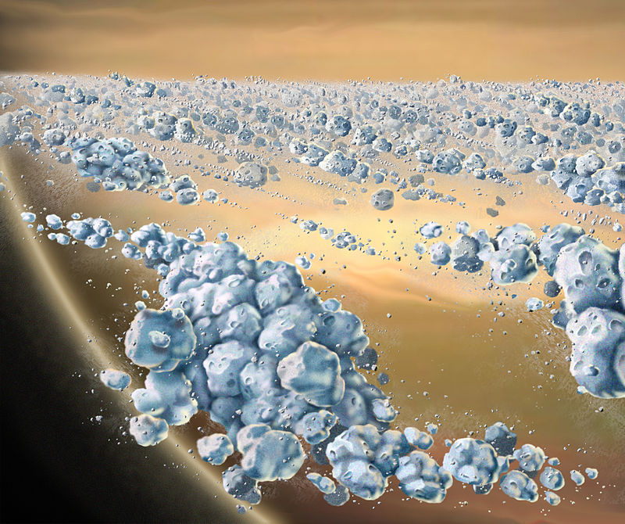
Agrégats de particules de glace qui constituent la partie solide des anneaux de Saturne. Ces formations allongées sont constamment en train de se former puis de se disperser. Les plus grandes d'entre elles ont quelques mètres de long (vision d'artiste de 2007).

